Allegato al DUVRI: scheda sicurezza edificio C₂
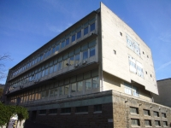
La struttura ospita ingegneria.
Nell’edificio è disponibile un servizio di portineria, gestito da personale universitario e della cooperativa, che risponde allo 040.558.3554, dalle 7.45 alle 13.45.

Vie di accesso
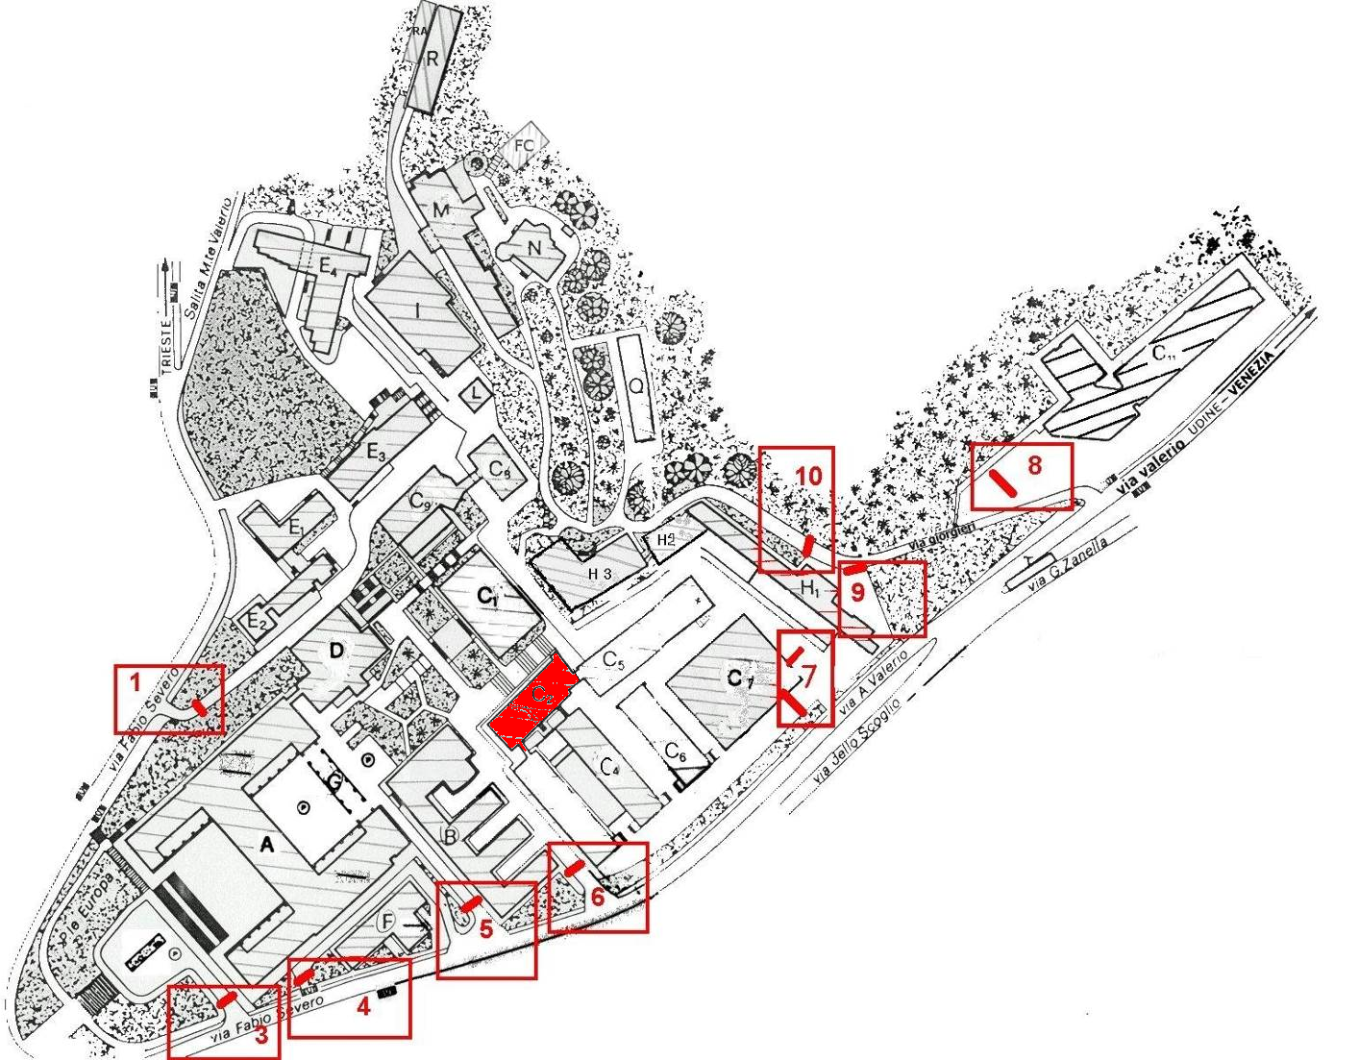

Mappe dei pericoli
Le seguenti mappe riportano i principali pericoli presenti nei locali di questo edificio.
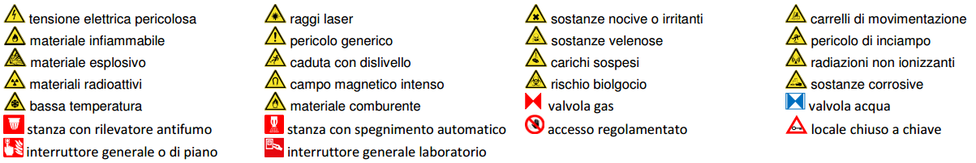
Figura 1 Legenda per le planimetrie dei pericoli
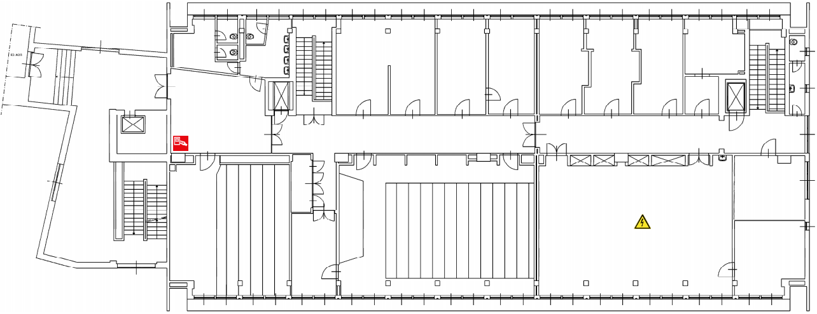
Figura 2 Planimetria dei pericoli secondo piano dell'edificio C2
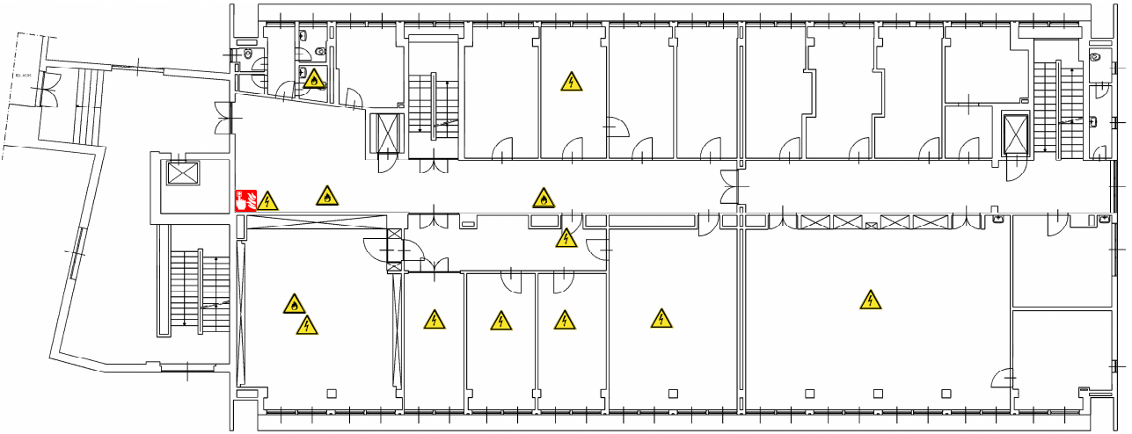
Figura 3 Planimetria dei pericoli primo piano dell'edificio C2
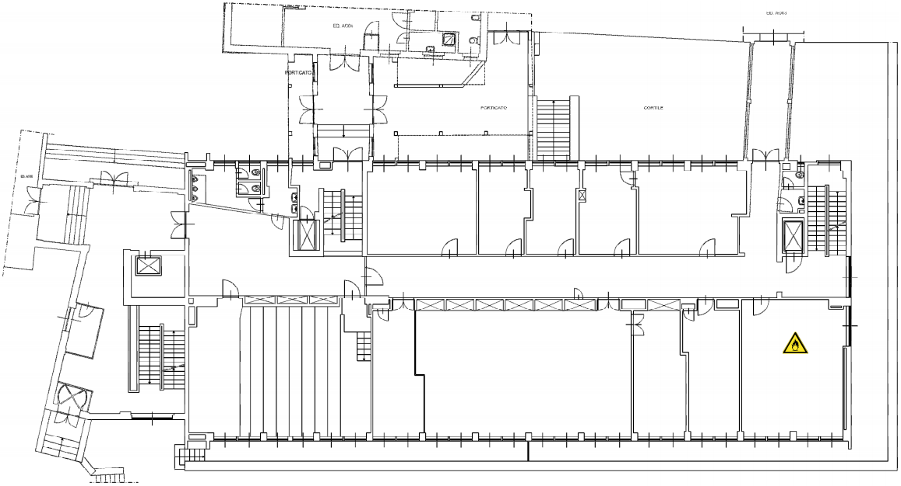
Figura 4 Planimetria dei pericoli piano terra dell’edificio C2
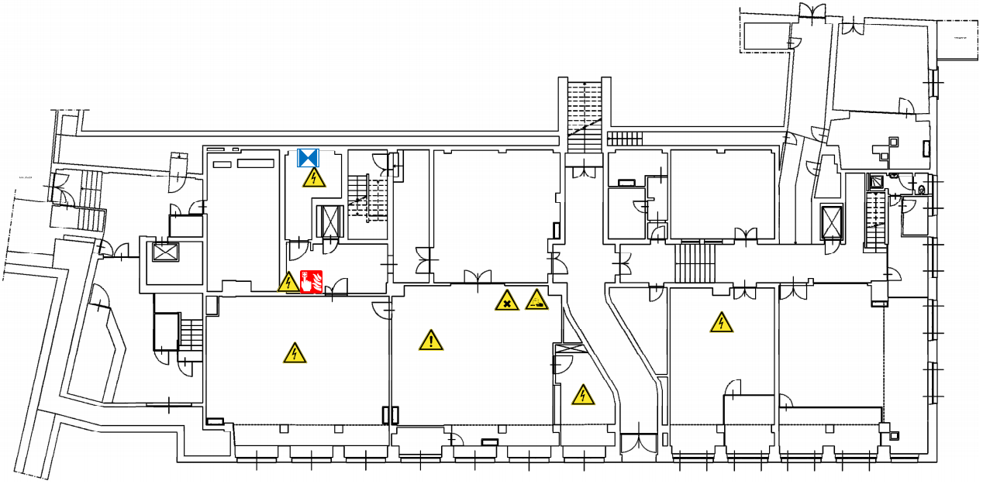
Figura 5 Planimetria dei pericoli piano interrato dell'edificio C2

Varco n° 7

Passaggio veicolare
Il varco n° 7 è costituito da due varchi distinti, in zone diverse, uno per l’entrata degli auto veicoli ed uno per l’uscita degli stessi.
Dal varco di ingresso partono i percorsi che costeggiano i vari edifici, (C₁ C₂ C₃ C₄ C₅ C₆ C₇ C₈ C₉ H₂ H₃ L ed I), lungo i quali sono ben determinate le aree di parcheggio con segnaletica orizzontale dei posti macchina, con segnaletica stradale indicante il senso di percorrenza, con individuazione della corsia preferenziale di emergenza, divieti di parcheggio, specchi orientati nelle curve prive di visibilità.
In alcune aree vi è una netta separazione tra transito veicolare e transito pedonale, in altre la separazione è meno netta in altre ancora non vi è alcuna separazione. Nella zona sono presenti bottini per la raccolta differenziata dei rifiuti, un container per rifiuti di materiali ferrosi ed un container per rifiuti di legno e plastica.

Locali a basso rischio

Aule didattiche ed aule studio
È presente un’aula al piano interrato, l’aula didattica da 25 posti, e l’aula A al piano terra, da 90 posti. Al secondo piano invece si trovano l’aula A di idraulica da 60 posti e l’aula B da 108 posti.
È presente un’aula studi da 8 posti al primo piano.
Il servizio prevenzione e protezione dell’ateneo può fornire un documento aggiornato sui rischi presenti in questi ambienti.

Aule informatiche e linguistiche
Al piano terra ci sono due laboratori informatici, rispettivamente da 24 e 40 posti. Il primo è riservato agli studenti di ingegneria informatica. Al primo piano c’è un’aula informatica da 8 posti.
Il servizio prevenzione e protezione universitario può fornire un documento aggiornato sui rischi presenti in questi ambienti.

Uffici
Studi dei docenti ed uffici tecnico-amministrativi possono contenere grandi quantità di documenti cartacei, spesso anche sensibili. Sono inoltre sempre presenti postazioni informatiche. Prima di eseguire qualsiasi intervento che preveda lo spostamento di armadi, scrivanie e documenti, contattare i docenti o gli impiegati che occupano la stanza. Per attività prolungate che potrebbero comportare l’impossibilità di operare per tali persone, prendere prima accordi con il committente.

Locali ad alto rischio

Biblioteche
È presente una biblioteca al primo piano da 25 posti.

Archivi e magazzini
Sono presenti magazzini al piano basso dell’edificio.

Laboratori
Al primo piano si trova il laboratorio Zoldan, che può contenere al massimo 25 persone, mentre al secondo piano il laboratorio microonde, con la stessa capienza, che in realtà sono generalmente occupati solo da un paio di persone.

Laboratori con rischi elettrici da alta tensione
Nella stanza 01 17 dell’edificio C₂ è situato il “Laboratorio dielettrici” in cui sono presenti condensatori, trasformatori ed alimentatori ad alta tensione che vengono utilizzati per scopi didattici.
Si raccomanda di non avvicinarsi a meno di 1 metro dalla strumentazione che, per altro, è segnalata e delimitata, inoltre esiste sul posto la segnaletica di pericolo con indicazioni comportamentali scritte.
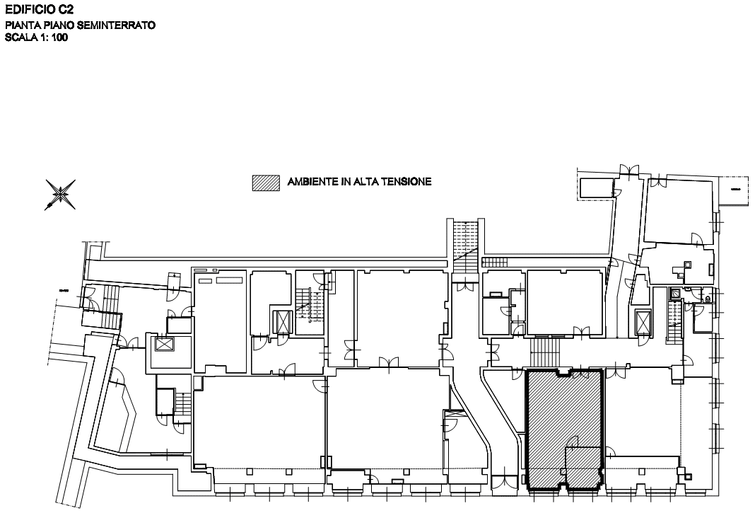

Laboratorio con rischio laser
Nel locale 01 13 del D.E.E.I è presente il laboratorio didattico laser con apparecchiature ad alta potenza.
Vengono utilizzati in alcuni laboratori che sono opportunamente segnalati con cartelli regolamentari indicanti il pericolo di presenza raggi laser. È vietato l’accesso al personale non specializzato a strumentazione accesa, mentre a strumentazione spenta non vi è possibilità di rischio. Si raccomanda quindi di accedere in presenza di personale formato e, comunque, di non manipolare in alcun modo la strumentazione.
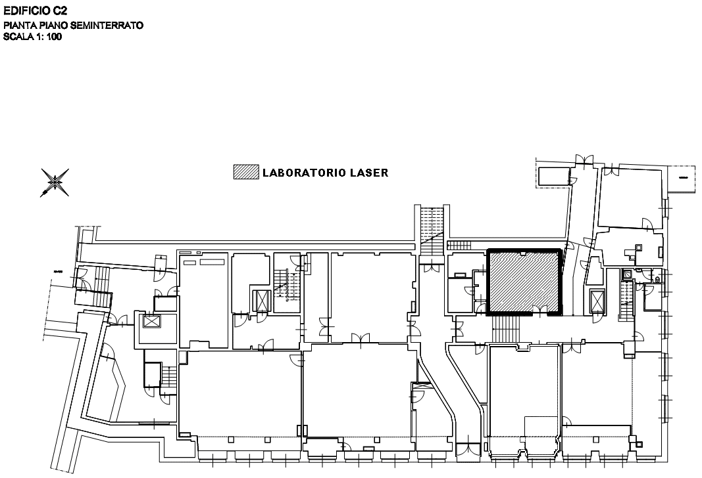

Laboratorio con rischio chimico
Nel piano terra o seminterrato si segnala l’utilizzo di sostanze chimiche saltuario in laboratori di tipo informatico
Il rischio derivante da agenti chimici è stato valutato in tutti i laboratori chimici veri e propri nonché in laboratori di altro genere dove si fa uso anche di sostanze chimiche e nei reagentari delle diverse strutture dove le sostanze chimiche sono stoccate in attesa del loro utilizzo.
Nella generalità dei casi, in fase di valutazione sono stati rilevati rischi irrilevanti, modesti o tutt’al più accettabili. Nei laboratori sono in atto procedure standardizzate tendenti a mantenere basso il rischio di incidenti. Il rischio chimico, messo in relazione all’attività derivante da lavori di pulizia dei locali universitari, è di carattere irrilevante purché ci si attenga alle disposizioni dei preposti o degli addetti alla sicurezza.
Sia nei laboratori veri e propri che nei reagentari, si raccomanda di non spostare contenitori di sostanze chimiche se non strettamente necessario e, comunque, di usare le cautele dettate dal buon senso; nel caso in cui si dovessero spostare i contenitori: porre attenzione ai recipienti di vetro, utilizzare guanti nel caso di spostamenti di contenitori con indicazioni di pericolo sull’etichetta, in nessun caso aprire le confezioni.

Officine con rischio meccanico da macchine utensili
Presso le officine si segnala la presenza di macchine utensili che comportano un rischio non marginale.

Misure
Nella generalità dei casi, in fase di valutazione sono stati rilevati rischi irrilevanti, modesti o tutt’al più accettabili per l’attività di routine, il personale dell’impresa che ha accesso a tali strutture, dovrà attenersi alle disposizioni del responsabile e/o del preposto della stessa. Si dovrà mantenere comunque un comportamento dettato dal buon senso senza accedere ai macchinari o agli utensili o metterli in funzione.
Infine, si deve rendere noto che, in casi rari, i macchinari possono essere in funzione senza sorveglianza, questo può accadere quando una determinata ricerca ha bisogno di prove prolungate nel tempo, in tal caso l’area interessata sarà evidenziata con appositi cartelli o addirittura transennata. Evitare di avvicinarsi ai macchinari in movimento.
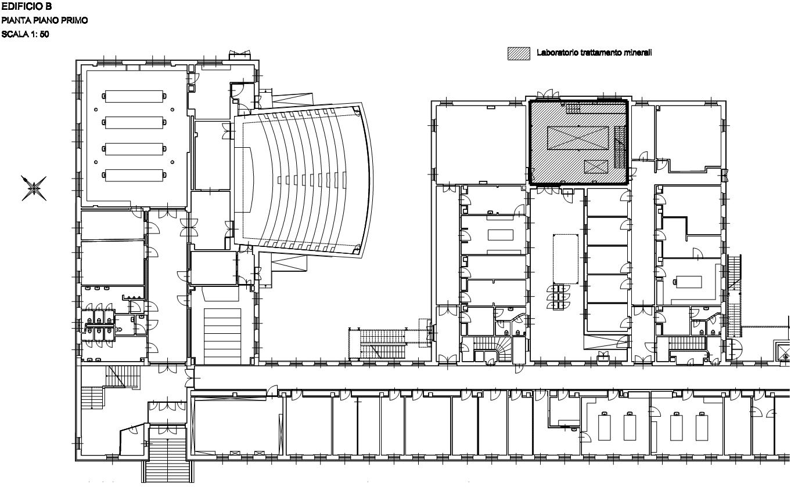

Superfici esterne

Copertura
L’accesso al tetto piano, ma disposto su diversi livelli, è agevole dalla porta all’ultimo piano. Non si segnalano intoppi di particolare rilievo, oltre a quelli propri del tipo di accesso.
Sul perimetro del tetto non è presente alcun parapetto, anche se si segnala la presenza di una catena metallica fissata a dei paletti, che attraversa in tutta la lunghezza la copertura dell’edificio.

Cavedi e locali tecnici

Cavedi
Tutti i cavedi e cunicoli accessibili sono stati bonificati. E’ possibile la presenza di residui di amianto nei cavedi o cunicoli non ispezionabili, e quindi raggiungibili presumibilmente solo con operazioni di demolizione. Contattare i servizi tecnici di ateneo per una mappa dettagliata ed aggiornata di tale tipologia di spazi.

Locali tecnici

Ascensori
I macchinari degli ascensori sono collocati sul tetto dell’edificio. Ci sono 3 ascensori, tutti con 4 fermate.
E’ presente un ascensore a fune (U013) nell’atrio tra l’edificio C2 e C5, con una capienza di 6 persone o max 500Kg.
Il montacarichi a fune (U014) di elettrotecnica ha anch’esso una portata di 500Kg., così come l’ascensore di idraulica (U015), del laboratorio geotecnica solo 1° e 2°piano
Sono inoltre presenti due montascale: uno esterno a sinistra, e una pedana esterna a destra.

Locali termici
È presente una sottostazione di condizionamento presso il Laboratorio di Geotecnica C2, lato C5.
Si possono inoltre trovare un impianto per l’acqua distillata, sempre nella sottostazione condizionamento, e un impianto per l’aria compressa, sempre nella stessa sottostazione.

Comandi elettrici
Ogni edificio ha almeno un quadro elettrico di piano. Negli edifici più grandi è possibile siano presenti più quadri d’ala. I laboratori, le officine e gli altri locali tecnici possono essere dotati di un ulteriore quadro proprio, esterno o interno al locale.
Gli edifici più vecchi, o quelli che sono/erano occupati da più dipartimenti/strutture, potrebbero avere una suddivisione diversa, in base alla vecchia/attuale struttura.
Gli impianti sono tutti a normale, ma si può escludere la presenza di qualche residuo spezzone di impianto elettrico non aggiornato. Possono essere presenti anche vecchi spezzoni di impianti scollegati dalla rete principale.
Alcuni edifici possono essere dotati di più linee elettriche autonome, generalmente individuabili dalle etichettature o dal colore diverso delle prese elettriche. Alcune linee possono essere sotto UPS, anche se non segnalato.
I quadri elettrici generali sono disponibili nel laboratorio di Geotecnica C2 lato C5. Il quadro elettrico generale per il laboratorio di Geotecnica C2 (lato C5) per zona DICA, e al piano interrato nella sala forni per tutta la zona ex-Deei [da verificare]. I quadri elettrici di piano sono dislocati come indicato nelle planimetrie dei pericoli del piano di emergenza.

